REQUERIMENTO nº 579/2022

Súmula:- Requer informações do Executivo junto a Secretaria de Infraestrutura e Serviços Municipais, Sr. Marcos de Oliveira Anjos, se houve a visita técnica para manutenção do Viaduto José dos Santos Novaes.

REQUEIRO à Mesa, após ouvido o Douto Plenário na forma regimental vigente, seja oficiado ao Excelentíssimo Igor Soares Ebert, Prefeito Municipal, para que interceda junto à Secretaria de Infraestrutura e Serviços Municipais, Sr. Marcos de Oliveira Anjos, e solicite informações se houve a visita técnica para manutenção do Viaduto José dos Santos Novaes.

Justificativa
Senhor Presidente:-
Senhores Vereadores:-
Senhoras Vereadoras: -

Recebemos no ano de 2021, um posicionamento desta conceituada secretaria através do memorando S.I.S.U nº 148/21, onde nos foi informado que a estrutura do Viaduto estava de acordo com as normas de segurança, mas mesmo assim, estariam enviando um técnico para averiguação. Gostaria de saber se este estudo foi de fato realizado e qual foi o parecer técnico de segurança adotado para o local.
Meu reforço no pedido se dá pelo fato que cada dia mais temos visto o grande número de veículos que atravessam a cidade por ela tenho receio que a segurança de todos fique comprometidos.

Cabe-me informar que este pedido já foi objeto dos Requerimentos nº 1159/2019 e nº 628/21, deste vereador.

Sala das Sessões Bemvindo Moreira Nery, 25 de janeiro de 2022.
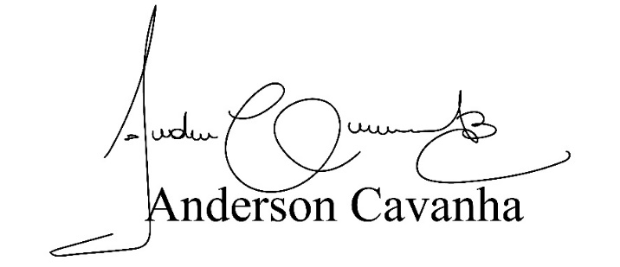
(Bruxão Cavanha – PL)
Vereador

